Nome e Cognome: Luca Pellizzari

Numero di matricola: 128439

Corso: Progettazione di Applicazioni Mobili

Indice

**Introduzione** 1

**Assignment 1** 2

**System Concept Statement** 2

**Storyboard** 2

**Requirements Brief** 2

# **Introduzione**

Il presente documento contiene la versione individuale degli assignment 1 e 2 relativi al progetto, la versione condivisa e definitiva si trova in un documento separato insieme alla relazione che descrive l’implementazione dell’applicazione.

# **Assignment 1**

## **System Concept Statement**

Il Ricettario è un’applicazione pensata per smartphone che dopo una prima e breve fase di installazione e registrazione utente ti permette di creare, salvare, modificare e condividere le tue ricette con gli altri utenti. Ogni ricetta si compone di due parti: una contiene la lista degli ingredienti utilizzati, l’altra contiene la descrizione del metodo di preparazione; ad ogni ricetta va assegnato un nome in modo che questa possa essere identificata. Ogni utente avrà un profilo da cui sarà possibile vedere un elenco con le anteprime (nome della ricetta, tempo di preparazione ed eventualmente una foto) delle ricette da lui create e l’elenco delle ricette prese dai profili degli altri utenti. Il design dell’applicazione sarà semplice ed intuitivo in modo che l’utente possa accedere a tutte le funzionalità messe a disposizione dall’applicazione in pochi passi.

## **Storyboard**

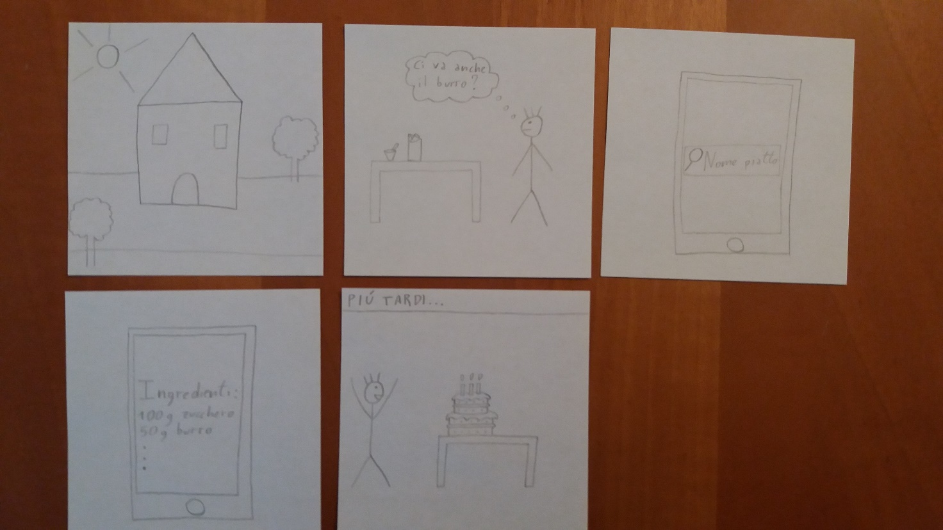

## **Requirements Brief**

In questa sezione verranno elencate le funzionalità principali pensate per l’applicazione in via di sviluppo, alcune accompagnate da una breve motivazione:

* Cercare ricette: deve essere possibile effettuare una ricerca all’interno dell’applicazione inserendo opportuni valori per i parametri fra cui: nome del piatto, tipo di portata e ingredienti utilizzati. Motivazione: i parametri di filtro sono stati scelti per i seguenti motivi:
  + se l’utente conosce il nome di un piatto ma non sa come prepararlo può facilmente cercare la ricetta per nome;
  + se l’utente vuole preparare un determinato tipo di portata (primo, secondo, contorno o dolce) può cercare comodamente le ricette presenti per quel tipo di portata;
  + se l’utente ha a disposizione determinati ingredienti può cercare ricette che utilizzino quegli ingredienti;
* Deve essere possibile pubblicare/condividere una nuova ricetta dopo averla creata correttamente tramite un form (con eventuale inserimento di un’immagine);
* Nella pagina che mostra i dettagli di una ricetta deve essere presente un pulsante che permette di salvare la ricetta corrente fra i preferiti/ricette salvate. Motivazione: in questo modo l’utente, dopo aver salvato alcune ricette, può accedere velocemente alla sezione “ricette salvate” senza dover cercare più volte la stessa ricetta;
* Ogni ricetta deve contenere le seguenti informazioni:
  + Nome della ricetta;
  + Tipo di portata;
  + Lista degli ingredienti;
  + Metodo di preparazione;
  + Tempo di preparazione;
  + Foto del piatto (opzionale).